Швейное дело 7 класс 20.05.2020
Домашняя работа: Прочитать текст, ответить на вопросы.
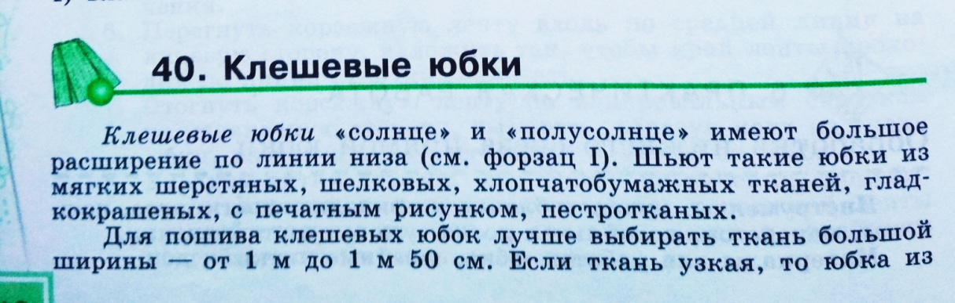
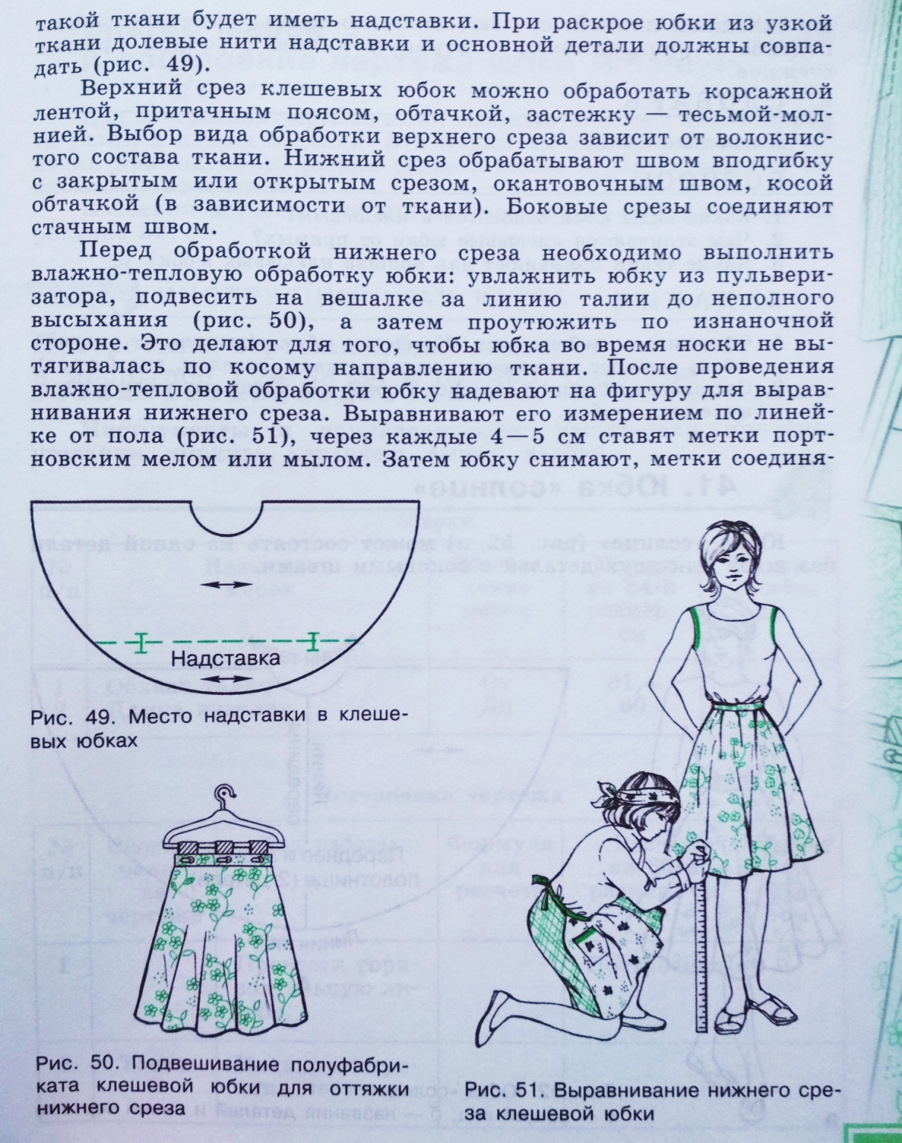
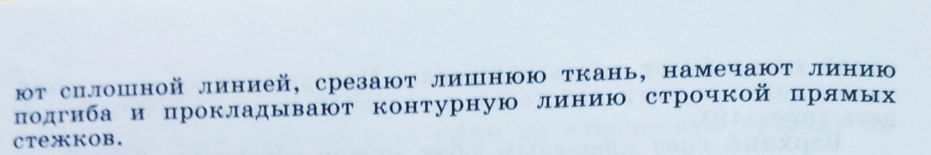
- Какие виды юбок относятся к клешевым?
- Чем отличаются клешевые юбки от прямых?
- Какие ткани применяют для пошива клешевых юбок?

